**ДОШКОЛЬНИКАМ О ПРОФЕССИЯХ. КОНДИТЕР.**

http://rodnaya-tropinka.ru/images/article-line.png

**«Дошкольникам о профессиях».** **Кондитер –**профессия интересная и привлекательная для большинства малышей. Кто из нас в детстве не мечтал быть кондитером и есть много сладостей? Сегодня мы узнаете много нового об этой профессии: кто изобрел булочки с изюмом, как их делают кондитеры, посмотрите увлекательный веселый фильм для малышей о кондитерском цехе! А еще выполните  развивающие задания для развития мышления малыша и речевые игры! И, конечно же, найдете стихи и картинки о профессии кондитера! Всё это в этой статье! Желаю интересных открытий!

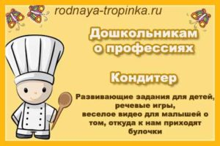

**ДОШКОЛЬНИКАМ О ПРОФЕССИЯХ – КОНДИТЕР: РАЗВИВАЮЩИЕ ИГРЫ И ЗАДАНИЯ ДЛЯ ДЕТЕЙ**

Есть такое мнение, что **ознакомление дошкольников с профессиями** – это чтение рассказов о работе взрослых. Но прочитанные рассказы малыш быстро забудет, а вот личный опыт помнит долго. Поэтому знакомя дошкольников с профессиями, мы прежде всего будем задействовать личный жизненный опыт ребенка. Мы  будем стараться, чтобы малыши сначала сами пытались найти ответ на вопросы, а затем уже бы дополнили имеющиеся у них знания новой информацией. Именно поэтому Вы не найдете здесь «серьезный и большой» рассказ о профессии кондитера, а обнаружите целую серию увлекательных развивающих заданий для малышей! В добрый путь!

**КТО ДЕЛАЕТ БУЛОЧКИ? ДОШКОЛЬНИКАМ О ПРОФЕССИИ КОНДИТЕРА**

Спросите ребенка, знает ли он, откуда берутся булочки в магазине? Кто их печет? Скорее всего, ребенок ответит, что печет булочки**повар.** Исправьте его. Этот человек по профессии – **кондитер.**

Предложите малышу послушать два стихотворения и отгадать, чем отличаются профессии повара и кондитера.

***Повар****варит для детки  
Супчик, картошку, котлетки.  
Готовит кашу-манку,  
Салатик со сметанкой.*

*Напеку я пирожков,  
И коврижек, и рожков.  
Вот такой имею дар:  
Я****кондитер****– кулинар.*

Что готовит повар, а что – кондитер? (Кондитер готовит сладкие булочки, печенье, пряники, торты, пирожные, ватрушки, конфеты, плюшки… Повар готовит кашу, салаты, второе, компот, котлеты…)

Найди на картинке повара и кондитера.

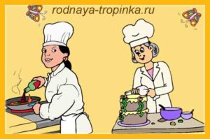

Отгадай мою загадку:

*Ходит в белом колпаке*

*с поварёшкою в руке*

*Он готовит нам обед*

*Кашу, щи и винегрет.*

Кто это – повар или кондитер? Почему?

Посмотри на картинку.

* Что надевает на себя кондитер перед работой? Зачем кондитеру халат и колпак на голове? (Колпак нужен, чтобы закрыть волосы, иначе волосы могут попасть в выпечку. Фартук или халат нужен, чтобы защитить одежду, ведь на нее может попасть что-то и испортить. Еще фартук или халат нужны, чтобы грязь, пыль, нитки с одежды не попала в еду).

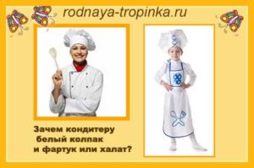

* Почему халат у повара и кондитера всегда светлый и никогда не бывает темным? (Халат должен быть чистым, чтобы грязь не попала в еду. На темном халате грязь не видна. Поэтому всегда у повара и кондитера белоснежная одежда)

**ЧТО ПЕЧЕТ КОНДИТЕР, ИЛИ КАКИЕ БЫВАЮТ БУЛОЧКИ И ПИРОГИ?**

**Расстегай.**На какое слово похоже название пирога? (На слово «расстегнуть, расстёгивать») Такие пироги называют расстегаями, потому что у них открытая серединка, из которой выглядывает начинка. Как будто пирог расстегнулся.

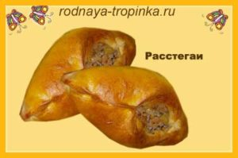

**Сайка.** Булочка овальной формы. Их может быть несколько «прилепленных» друг к другу.

**[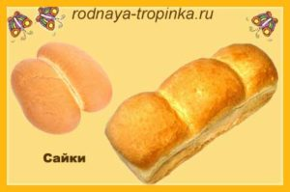](http://rodnaya-tropinka.ru/doshkolnikam-o-professiyah-konditer/sajki/)**

**Рогалик.** Посмотри на  рогалик. Как ты думаешь, почему люди так назвали эту булочку? (похожа по форме на рог)

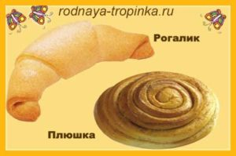

**Плюшка.**Название булочки «плюшка» произошло от слова «плющить». Помнишь, как ты расплющиваешь шарик пластилина в лепешку? Эта булочка плоская как будто ее расплющили. Вот и называют ее плюшкой.

**Плетенка.**А плетенку переплетают, когда готовят. Ты уже догадался, как ее плетут? Можно плести как косичку, можно закручивать концы по-другому. Можешь попробовать сделать плетенку из пластилина. Попробуй изобрести свой способ плетения плетенки.

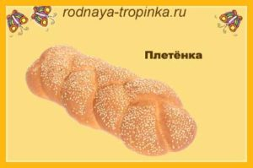

**Ватрушка.** Какой формы ватрушка? Правильно, она всегда круглая. Ты катался зимой на ватрушке с горки? Или видел как катаются другие? Чем похожи ватрушка для катания с горки и ватрушка – булочка?

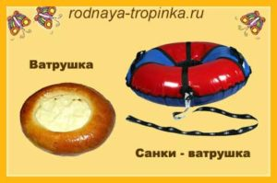

**Пончик**. Круглый жареный сладкий пирожок. Иногда его еще называют пышкой. Ты уже догадался, почему? Он пышный. толстенький.

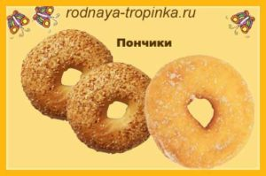

**ПРОФЕССИЯ КОНДИТЕРА. РАЗВИВАЮЩИЕ ИГРЫ**

В играх дошкольник учится творчески использовать те знания о профессии, которые он получил.

**1.   ИГРА «ЧЕТВЕРТЫЙ ЛИШНИЙ»**

Найди лишнюю картинку. Объясни, почему она лишняя (лишней в данной игре будет картинка, которая не имеет отношения к профессии кондитера). Как можно назвать всё то, что изображено на картинках, одним словом? (еда)

Карточка 1.

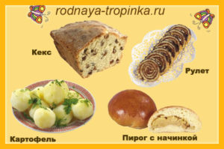

Карточка 2.

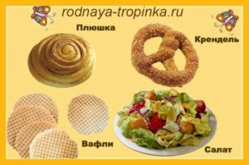

Карточка 3.

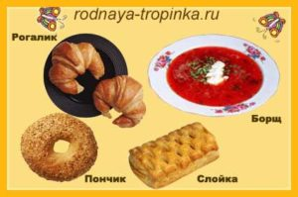

**2.   ИГРА «УГАДАЙ-КА»**

В эту игру можно поиграть с ребенком 6-7 лет и старше. Играют в нее так. Ведущий рассказывает о себе от лица какого-то продукта. Например, от лица муки он говорит о том, как ее сделали, как запаковали, как ее будут использовать люди, что с ней будет делать кондитер. А остальные игроки угадывают, от лица какого продукта рассказывал ведущий. Очень увлекательная игра, но сложная для детей. Дети в нее играют, когда услышат интересные и смешные образцы рассказов взрослых. Обычно самые интересные рассказы придумывают папы, а не мамы!

КАК РАБОТАЮТ КОНДИТЕРЫ? ПУТЕШЕСТВИЕ В КОНДИТЕРСКИЙ ЦЕХ

А теперь тебя ждет веселый мультик о работе кондитеров. Ты увидишь,  как выпекают булочки на настоящем заводе. А еще узнаешь историю об одном знаменитом русском кондитере и о  том, кто придумал булочки с изюмом.

Дошкольники не могут попасть в настоящий кондитерский цех, поэтому возможность очутиться в нем благодаря видео — это возможность, которую упускать нельзя! Всё это надо видеть своими глазами!

Видео и мультик настолько интересные и веселые, что очень советую всем его посмотреть, даже взрослым — узнаете много нового и получите заряд оптимизма и отличного настроения! Приятного просмотра!

<https://www.youtube.com/watch?v=N-jqNGAL0ZQ#action=share>

РЕЧЕВЫЕ ИГРЫ О РАБОТЕ КОНДИТЕРА

**РЕЧЕВОЕ УПРАЖНЕНИЕ ДЛЯ РАЗВИТИЯ УМЕНИЯ ОБРАЗОВЫВАТЬ НОВЫЕ СЛОВА ОТ ИЗВЕСТНЫХ СЛОВ – «КАКАЯ БЫВАЕТ НАЧИНКА»**

Предложите малышу придумать разную начинку для пирожков и булочек. Если у Вас есть игрушечный Карлсон или Винни-Пух или другой игрушечный сладкоежка, то можно предложить ребенку придумать угощения для него.

Итак, начинаем «печь пирожки», т.е. движениями ладошек изображаем, как мы лепим пирожки. При этом напеваем:

*Я пеку, пеку, пеку,*

*Деткам всем по пирожку.*

*Винни-Пуху подарю,*

*Пирожками угощу.*

Как слепили первый пирожок, начинаем обсуждать его начинку. Вы начинаете, а ребенок заканчивает: «Посмотри, какой у меня пирожок получился – у него начинка из земляники – земляничная. А вот другой. Я туда положила ягоды брусники – в нем начинка брусничная. А у тебя с какой начинкой пирожки получились?»

Предложите малышу: «Давай разных пирожков напечем. Сюда кладем персик, и начинка будет — … делаем паузу, чтобы малыш договорил слово (персиковая), а сюда положим абрикос. Начинка получилась — … (абрикосовая). А еще какую начинку придумаем?»

Слова для игры:

* Из черники – черничная,
* Из малины – малиновая,
* Из вишни – вишнёвая,
* Из клубники — клубничная
* Из слив – сливовая (ошибка – сливочная)
* Из яблок – яблочная
* Из груш – грушевая
* Из меда – медовая
* Из картошки – картофельная (ошибка – картошкина)
* Из мяса – мясная
* Из грибов – грибная.

Разложите воображаемые готовые пирожки и угостите ими «понарошку» персонаж.

. Это хорошо развивает у ребенка языковое чутье. Если малыш ошибается, то нужно ему сказать «Интересное слово ты придумал! Но люди называют такую начинку по-другому» и дать правильный вариант. Взрослый произносит только правильный вариант и ни в коем случае не повторяет за ребенком его ошибки!

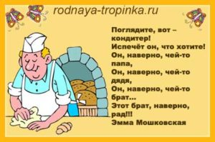

**ГОВОРИМ ПРАВИЛЬНО – ИГРЫ СО СЛОВАМИ «ПОВИДЛО», «ХОТИМ», «ХОТЯТ», «ХОЧЕШЬ»**

Дети очень часто допускают ошибку в речи, говоря «пирожки с повидлой», « А ты хотишь?» или «Мы хочем». Чтобы исправить эти ошибки и не допустить их в речи детей поиграйте с ними в игру «Пирожки с повидлом».

**Игра с одним ребенком.** Возьмите 7-10 игрушек. Под одну из игрушек положите картинку с пирожком (нарисуйте овальный пирожок на маленькой бумажке).

Ребенку надо догадаться, кто из игрушек любит пирожки с повидлом. Он спрашивает игрушки по очереди: «Ты хочешь пирожки с повидлом?». Игрушка отвечает Вашим голосом: «Нет, я с повидлом не хочу. Я хочу с (земляничным) вареньем». Каждая игрушка называет свою начинку, т.е. слово в скобках мы заменяем на медовую, сливовую, черничную начинку и т.д. Если же ребенок отгадал, то игрушка говорит: « Да, я хочу  пирожки с повидлом!». И теперь ребенок Вам загадывает игрушку. В дальнейшем можно вводить правило-ограничение – угадать за пять ходов.

**Игра с группой детей.** Всем детям раздаются разные картинки, и только один ребенок получает картинку пирожка (или всем раздаются пустые карточки, а одному малышу карточка с изображением пирожка) Ведущий должен угадать, кто любит пирожки с повидлом (у того малыша и находится картинка). Ребенок-ведущий по очереди спрашивает разных детей: «Ты хочешь пирожки с повидлом?». Задача ведущего – отгадать за 5 ходов.

**Конспект игрового сюжетного занятия по математике для средней группы по теме «Круг и шар»**  
Цель: формирование представления о математических понятиях «круг, шар». Задачи: Знакомить с отличительными особенностями круга, шара. Закрепить знания о пространственных представлениях: справа, слева вверху, внизу. Развивать внимание, любознательность, смекалку, память, речь, мелкую моторику рук. Воспитывать доброжелательное отношение друг к другу, отзывчивость.

Оборудование и материалы: Магнитная доска; Картинки сюжета сказки «Колобок», изображения «Смешариков» (Нюша, Бараш, Крош, Кар-Карыч, Ёжик); Макет Колобка; Воздушный шарик; Раздаточный материал: лист белой бумаги, два красных круга (большой, маленький), два зелёных круга (большой, маленький), один маленький жёлтый круг; Карточки с предметами круглой и шарообразной формы;

**Ход занятия**  
Посмотрите, кто к нам пришел в гости! Это Смешарики: Нюша, Бараш, Крош, Кар-Карыч, Ёжик. Какую геометрическую фигуру они вам напоминают? Они пришли с вами поиграть.  
  
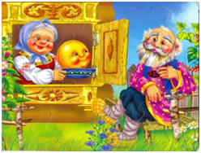

Нюша очень любит сказку про Колобка. Но мне кажется, что она что-то перепутала и положила картинки не в той последовательности.

Помогите ей, ребята.

На доске прикреплены картинки сказки «Колобок» в неверной последовательности. Ребята выходят к доске и выставляют картинки по порядку.

– Нюша такая фантазерка, решила она сказку «Колобок» переиначить и рассказать по-своему.  
  
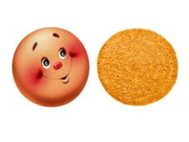

Испекла бабка целую горку блинов и румяного колобка, да поставила все на стол.

Заскучали блин и колобок и взялись спорить, кто из них круглее.

– Я круглый. В народе говорят: «Круглый, как блин»– сказал один Блинчик.

– Нет, это я круглый, даже в песенке поётся: «Колобок – круглый бок» – сказал Колобок.

Долго спорили Колобок и Блинчик, пока открытое окно не влетел воздушный шарик: «Не надо спорить, друзья! Круг-то плоский. Вот ты, блинчик, на круг и похож. А ты, Колобок, на меня похож, на шарик!»

Педагог просит детей сравнить макет Колобка и воздушный шарик, картинку блинчика и круга. Проговаривается, что круг – это плоская фигура, а шар – объемная.  
  
Бараш очень любит задания на логику. Давайте посмотрим. Что он нам приготовил…  
  
– Какого цвета круга не хватает в 3 ряду?  
  
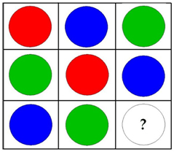

– Какая фигура лишняя? Почему? Сколько фигур большого размера? Сколько фигур маленького размера?  
  


– Сколько на картинке квадратов, прямоугольников, кругов?  
  
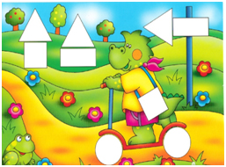

- Кар-Карыч принес нам карточки фигур похожих на круг и на шар. Давайте разделим их на 2 группы.

Педагог предлагает детям разделиться на 2 группы.1 группа находит карточки, на которых изображены предметы круглой формы, 2 группа – карточки, на которых изображены предметы шарообразной формы.  
  
Физминутка.

Встаньте дети, встаньте в круг,

Встаньте в круг, встаньте в круг,

Я твой друг и ты мой друг

– Самый лучший друг.

Влево, вправо повернитесь

И друг другу улыбнитесь.

– Ребята, Крош тоже хочет поиграть с вами

… У каждого ребёнка на столе лист белой бумаги, в коробочке два красных круга (большой, маленький), два зелёных круга (большой, маленький), один маленький жёлтый круг.

– Возьмите лист белой бумаги. Положите его перед собой. В правый верхний угол положите большой зелёный круг, в нижний левый угол – маленький красный круг, в верхний левый – маленький жёлтый круг, посередине листа положите маленький зелёный круг.

– Какой круг остался? Куда мы его положим? Дети выполняют задание.

– Давайте проверим, правильно ли вы положили круги.  
  
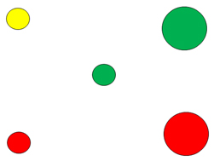

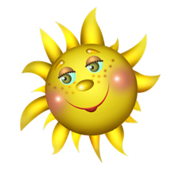

Солнце ясное взошло,

Стало всем светло, тепло!

Стали лучики светить

- Малых деток веселить. (Пальчики разгибаются по одному)

Прилетели тучки – убежали лучики. (Пальчики прячутся в кулачок)

Солнце, солнце, покажись!

Поскорее улыбнись!

Похвали моих ребят!

Каждый будет солнцу рад! (Пальчики энергично сжимаются и разжимаются) 

Ребята, кто приходил к нам в гости? (Смешарики, Колобок)

– Какой они формы? (Круглой, шарообразной)

– С какой фигурой мы сегодня с вами познакомились? (Кругом, шаром)

– Назовите главное отличие круга и шара? (Плоская и объемная фигуры)

**Колпак из бумаги.**

А чтобы быть похожим на кондитера , делаем колпак из бумаги.

<https://www.youtube.com/watch?time_continue=1&v=NC4n0C_nSCQ&feature=emb_logo>

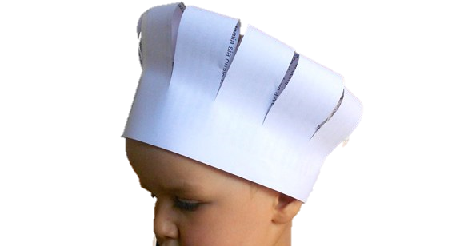

рисование  **«Тортик»**

Надеваем колпак и начинаем готовить (рисовать) ТОРТИК.

<https://yandex.ru/efir?stream_id=482a7d5556d7c7c691983a727ed6af86&f=1&from_block=partner_context_menu>



лепка **« Конфеты»**

